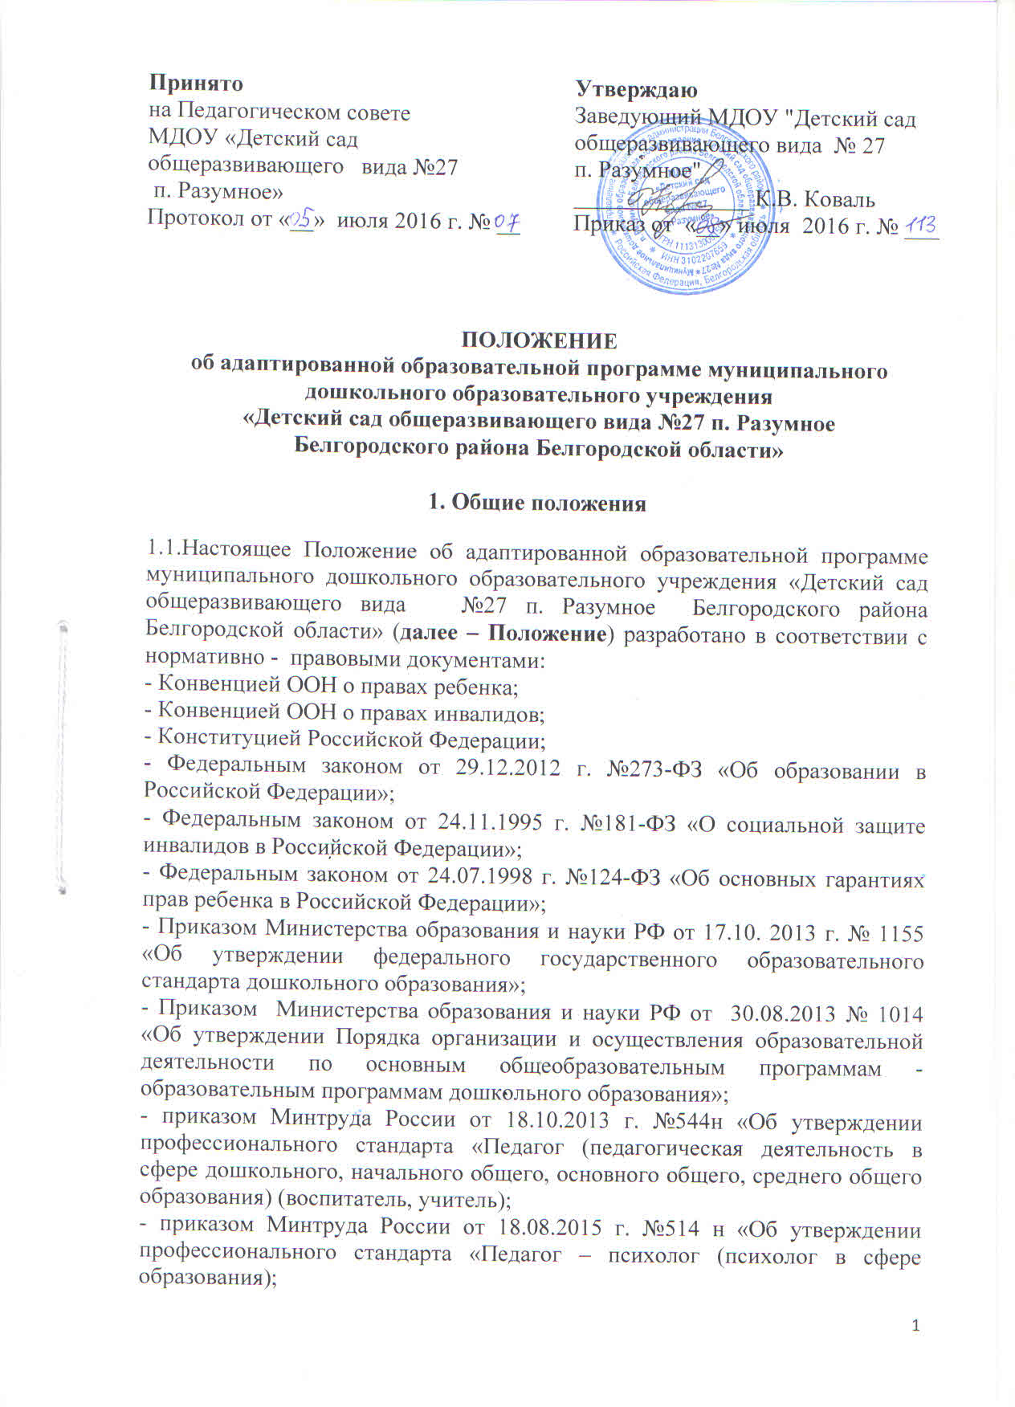

- Постановлением Главного государственного санитарного врача РФ от 15.05.2013г. №26 «Об утверждении СанПиН 2.4.1.3049 – 13 «Санитарно-эпидемиологические требования к устройству, содержанию и организации режима работы дошкольных образовательных организаций».
1.2. Адаптированная образовательная программа дошкольного образования (далее – АОП ДО, Программа) определяет содержание дошкольного образования в части создания условий и организации обучения детей с ограниченными возможностями здоровья (далее –ОВЗ).
1.3. АОП ДО – это образовательная программа, адаптированная для обучения лиц с ограниченными возможностями здоровья, посещающих группу комбинированной направленности с учетом особенностей их психофизического развития, индивидуальных возможностей и при необходимости, обеспечивающая коррекцию нарушений развития, а также социальную адаптацию указанных лиц.
1.4. АОП ДО разрабатывается образовательной организацией самостоятельно при наличии в ДОО детей с ОВЗ ( в соответствии с рекомендациями ТПМПК (ЦПМПК) для каждого ребенка индивидуально.
1.5. АОП ДО рассматривается и принимается Педагогическим советом ДОО, утверждается приказом заведующего. Изменения и дополнения в АОП ДО также рассматриваются на Педагогическом совете.
1.6. Срок действия данного Положения не ограничен. Положение действует до принятия нового. Изменения и дополнения в настоящее Положение вносятся на Педагогическом совете, утверждаются приказом заведующего.

2. Структура адаптированной образовательной программы дошкольного образования
2.1. Адаптированная образовательная программа дошкольного образования состоит из следующих разделов:
2.1.1. Титульный лист.
- наименование образовательной организации
- гриф согласования (с указанием даты проведения и номера протокола заседания Педагогического совета)
- гриф утверждения АОП ДО заведующим ДОО (с указанием даты, номера приказа)
- название адаптированной образовательной программы дошкольного образования без указания категории детей с ОВЗ
- год утверждения АОП ДО
2.2. Целевой раздел:
Обязательная часть
I.Пояснительная записка:
1.1.цели и задачи АОП ДО, принципы и подходы к формированию АОП ДО.
1.2. Значимые для разработки АОП ДО характеристики, в том числе общие сведения о ребенке, медико – психолого-педагогическая характеристика с заключением специалистов ПМПк ДОУ и при наличии ТПМПК (ЦПМПК).
2. Планируемые результаты АОП ДО, прогноз развития ребенка и предполагаемые результаты в ходе коррекционно – развивающей и образовательной деятельности;
- возможные риски и сбои при реализации АОП ДО.
Часть, формируемая участниками образовательных отношений
II. Содержательный раздел.
Обязательная часть
2.1.описание образовательной деятельности в соответствии с направлениями развития ребенка в пяти образовательных областях:
социально-коммуникативное развитие;
познавательное развитие;
речевое развитие;
художественно-эстетическое развитие;
физическое развитие.
2.2. Описание деятельности по профессиональной коррекции нарушений развития ребенка с ОВЗ.
2.3. Особенности взаимодействия педагогического коллектива с семьей воспитанника.
2.4. Взаимодействие со специалистами социально – медицинских учреждений.
Часть, формируемая участниками образовательных отношений.
III. Организационный раздел
3.1. Распределение нагрузки на ребенка в рамках непосредственно образовательной деятельности и коррекционно – развивающей деятельности на неделю.
3.2. Циклограмма совместной и самостоятельной деятельности.
3.3. Планирование деятельности по реализации АОП ДО в рамках комплексного сопровождения ребенка специалистами и педагогами ДОО:
3.3.1 планирование деятельности воспитателей группы и специалистов (музыкальный руководитель, инструктор по физической культуре) в рамках комплексного сопровождения ребенка с ОВЗ;
3.3.2. планирование деятельности педагога – психолога в рамках комплексного сопровождения ребенка с ОВЗ;
3.3.3 планирование деятельности учителя – логопеда в рамках комплексного сопровождения ребенка с ОВЗ.
3.4. Программно – методическое обеспечение реализации Программы.
Часть , формируемая участниками образовательных отношений
IV. Дополнительный раздел: краткая презентация АОП ДО

3. Адаптированная образовательная программа дошкольного образования разрабатывается на основе:
- основной образовательной программы дошкольного образования ДОУ;
- примерных вариативных адаптированных основных общеобразовательных программ для разных категорий детей с ОВЗ.

4. Рассмотрение и утверждение адаптированной образовательной программы дошкольного образования
4.1. АОП ДО рассматривается и принимается на установочном Педагогическом совете в начале учебного года при наличии в ДОО детей с ОВЗ по заключению ТМПМК (ЦПМПК).
4.2. Если дети зачисляются в группу комбинированной направленности в течение учебного года по результатам ТПМПК (ЦПМПК), то на плановом (внеплановом) Педагогическом совете АОП ДО проходит процедуру согласования и принятия.

5. Оформление адаптированной образовательной программы дошкольного образования
5.1. АОП ДО в печатном варианте оформляется на листах бумаги формата А 4, шрифт TimesNew Roman, размер 14, интервал 1.
5.2. АОП ДО хранится на бумажном и электронном носителе.

6. Ответственность за реализацию адаптированной образовательной программы дошкольного образования
6.1.Ответственность за полноту и качество реализации АОП ДО возлагается на педагогов ДОО: педагога-психолога, учителя-логопеда, старшего воспитателя, воспитателей групп комбинированной направленности, музыкального руководителя, инструктора по физической культуре, старшую медсестру.
6.2.Ответственность проведения контроля за полнотой реализации АОП ДО возлагается на заведующего ДОО.

7. Хранение адаптированной образовательной программы дошкольного образования
7.1. К АОП ДО имеют доступ: заведующий, старший воспитатель, педагог-психолог, учитель-логопед, воспитатели групп комбинированной направленности, музыкальный руководитель, инструктор по физической культуре, старшая медсестра.
7.2. АОП ДО хранится 3 года после истечения срока ее действия в методическом кабинете.

